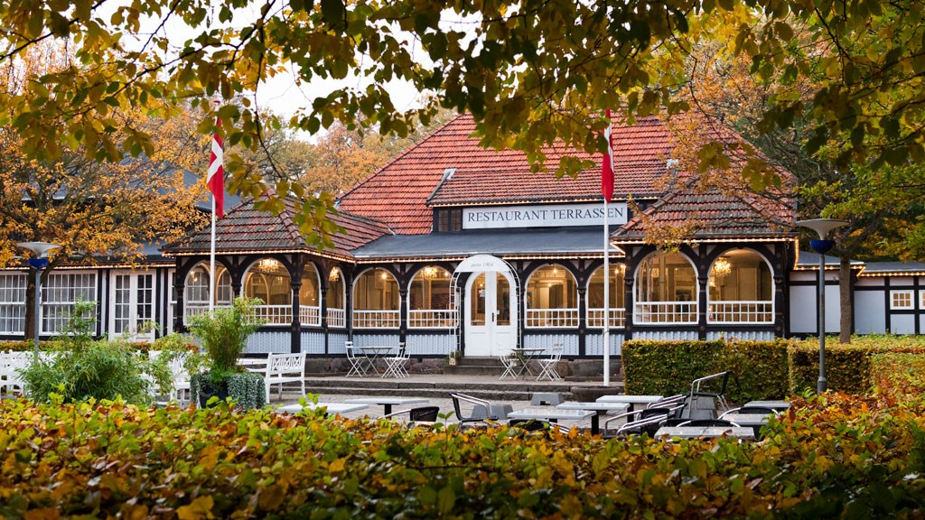  Restaurant Terrassen i Tivoli Friheden  Hvad koster det at deltage?  Prisen er 375 kr., som inkluderer entré til Tivoli Friheden, 2 timers guidet sightseeing i bus, og buffet inkl. kaffe/te.  Tilmeldingsfrist: senest 7. april 2020. Der er plads til 140 deltagere, så først til mølle…o.s.v.  Obs! Tilmelding og betaling skal ske til egen kasserer, som sørger for samlet tilmelding.  - Buffet: Dampet fisk på salater. Lufttørret skinke med melon/mynte. Gremolata stegt gris. Langtids stegt kalv – hertil serveres stegte kartofler, sprøde salater og mild sennepscreme og sæson grønt. Til kaffen: æblekage med creme/knas  - Interesseret i overnatning før eller efter træffet? Så kontakt evt. Kaj Nielsen fra Aarhus Guides & Tours på tlf.: 2616 1333.
  Program:
  Kl. 10.30-11.00: Velkommen i Tivoli Friheden, Skovbrynet 5, 8000 Århus C. Udlevering af navneskilte, velkomst og orientering.
  Der er mange gratis! parkeringspladser uden tidsbegrænsning enten tæt på eller lige udenfor Tivoli Friheden.
  Kl. 11.00: kører busserne fra Friheden ud på en 2 timers guidet rundtur i og omkring Århus.
  Kl. 13.00: er busserne tilbage og vi finder en plads i Restaurant Terrassen og køber drikkevarer – OBS! for egen regning - hvorefter vi ”går til buffeten”. Snakker sammen – underholdes lidt - og synger sammen.
  Kl. 16.30-1700: afslutning/afsked.
  Man behøver dog ikke at rejse hjem umiddelbart, - alle deltagere er velkomne til at blive i Tivoli Friheden og opleve stedet og forlystelserne. (Obs! der indgår ingen forlystelser i vores arrangement).
  Vi ses i Århus 7. juni
  
  Lånt af wallstickerland.dk
  Bornholmertræf 7. juni 2020 i århus
  oplevelser og samvær
  Arrangør: Bornholms Hjemstavnsforening 2000 i samarbejde med Aarhus Guides & Tours

